Почему важно заниматься развитием внимания у детей?

Некоторые родители считают, что их сын или дочь становятся тем внимательнее, чем они старше. Но это распространенное заблуждение. Все функции психики имеют свои особенности и нуждаются в формировании.
Внимание – это сосредоточенность на чём-либо. Оно связано с интересами, склонностями ребёнка, от его особенностей зависят такие качества: наблюдательность, способность отмечать в предметах и явлениях малозаметные, но существенные признаки. Внимание является одним из основных условий, обеспечивающих успешное усвоение ребёнком доступного для него объёма знаний, умений и установление контакта со взрослым. Если внимание отсутствует, ребёнок не может научиться ни подражать действиям взрослого, ни действовать по образцу, ни выполнять словесную инструкцию. Развитие внимания тесно переплетается с развитием запоминания.
Внимание дошкольника отражает его интересы по отношению к окружающим предметам и выполняемым с ними действиями. Ребёнок сосредоточен на предмете или действии только до тех пор, пока не угасает его интерес к этому предмету или действию. Появление нового предмета вызывает переключение внимания, поэтому дети редко длительное время занимаются одним и тем же делом.
Внимание обладает свойствами такими как: объём, устойчивость, концентрация, избирательность, распределение, переключаемость и произвольность. Нарушение каждого из свойств, приводит к трудностям в функционировании внимания как процесса, как следствие к отклонениям в деятельности ребёнка.
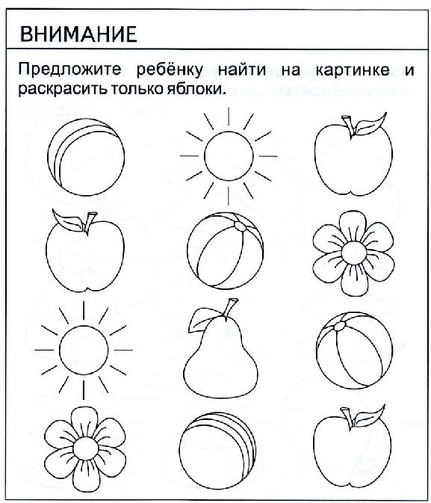
Игры на внимание, мышление.

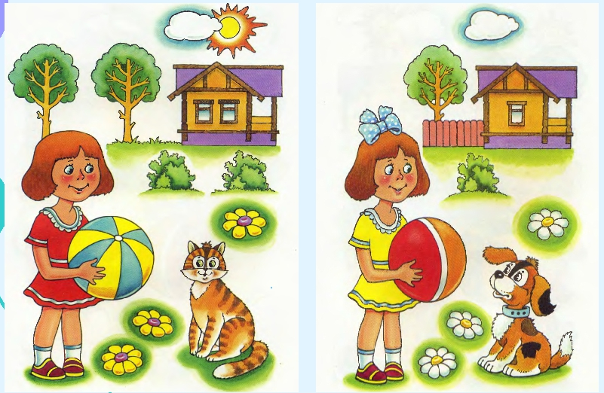
Найди отличие.
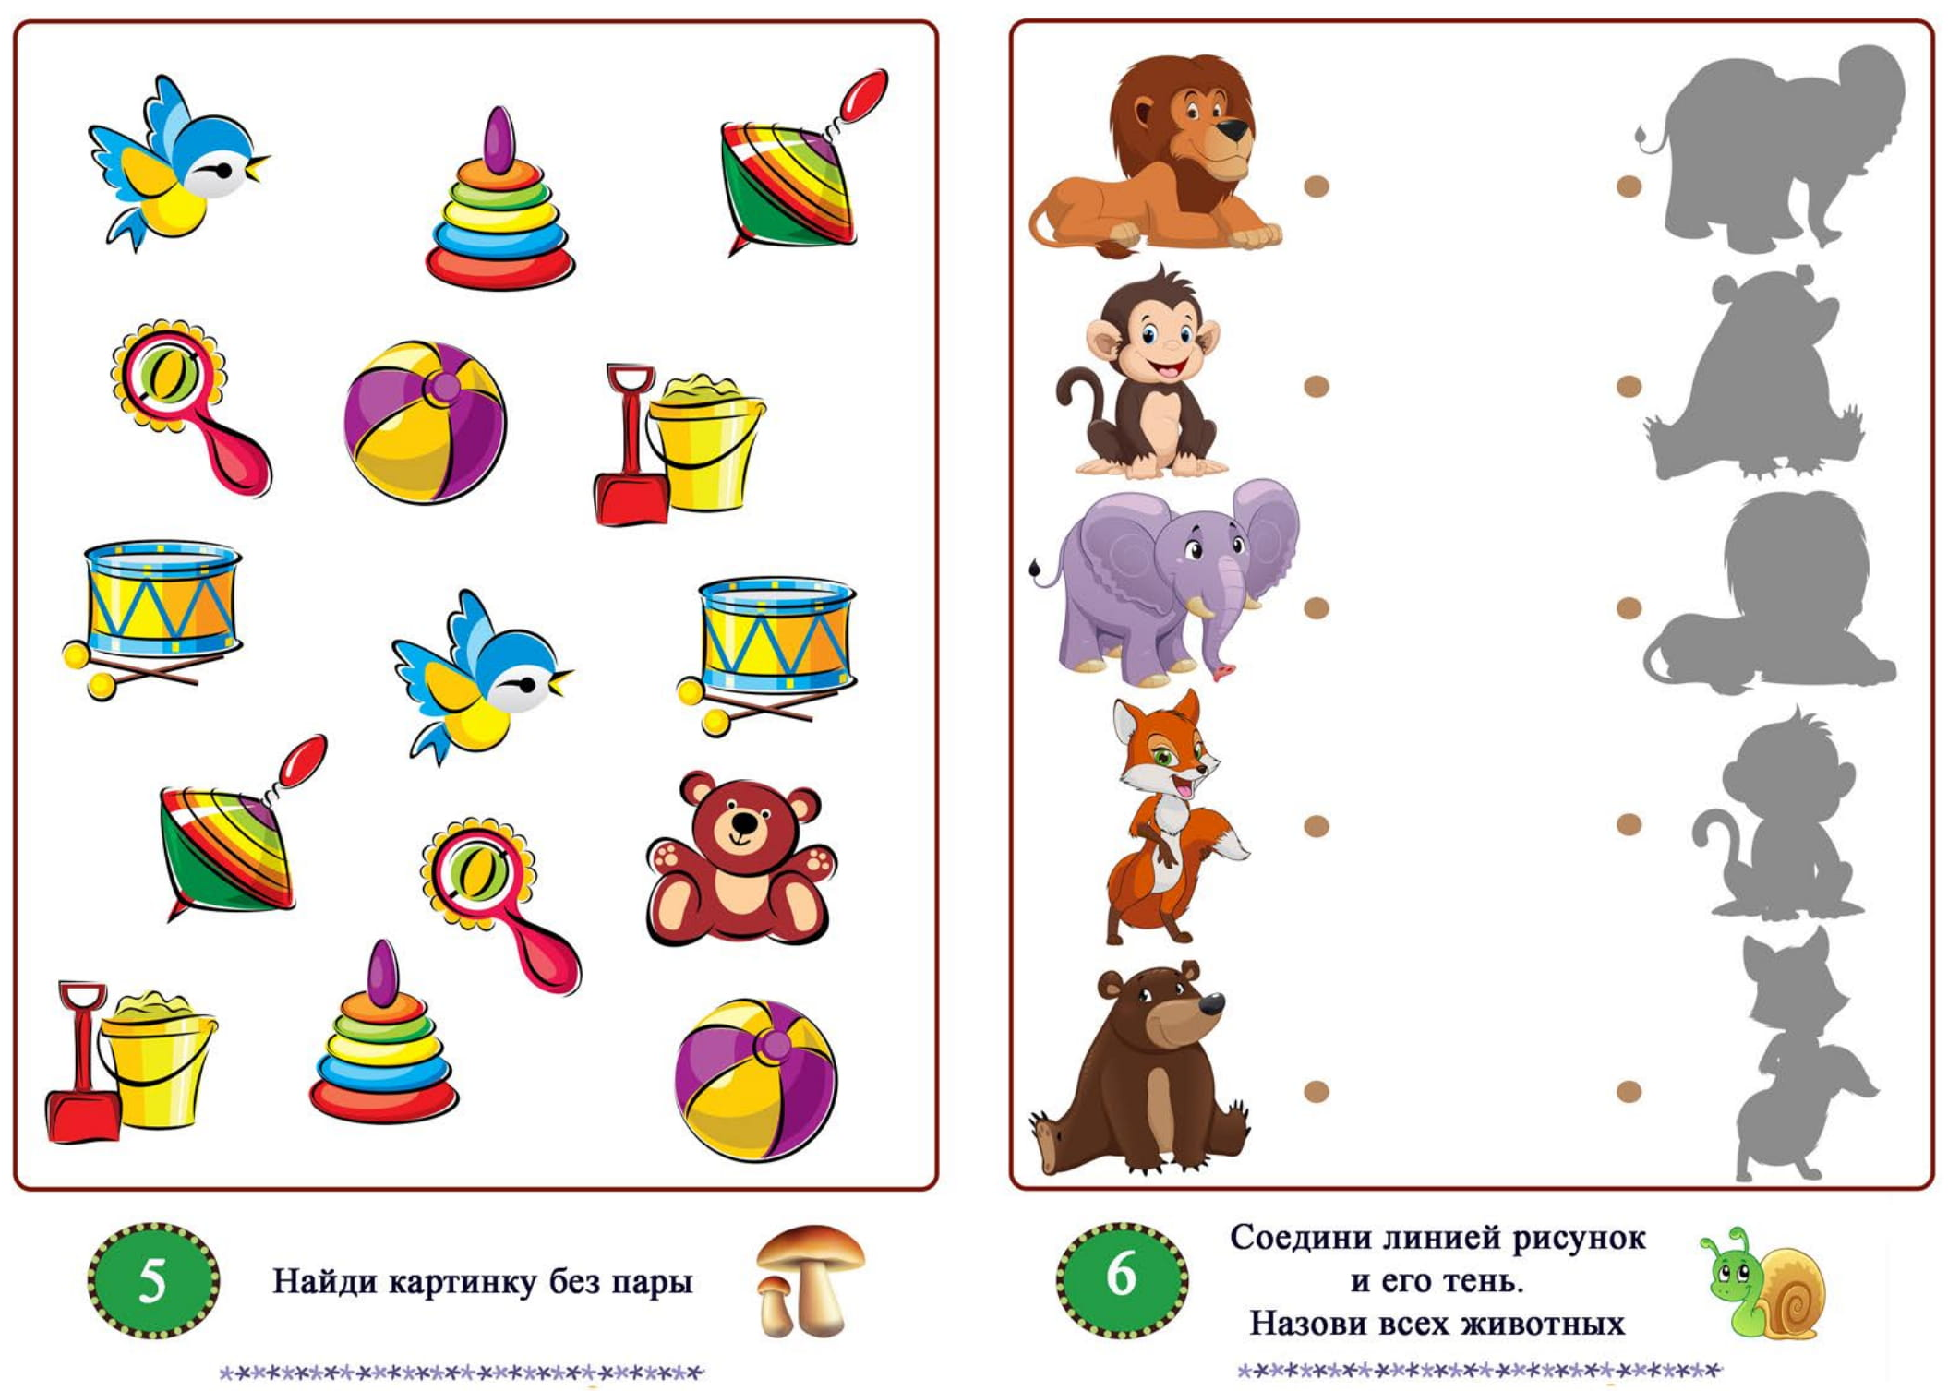

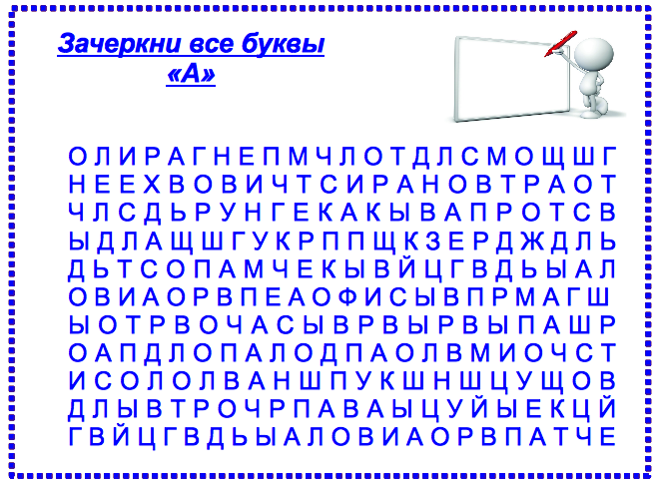

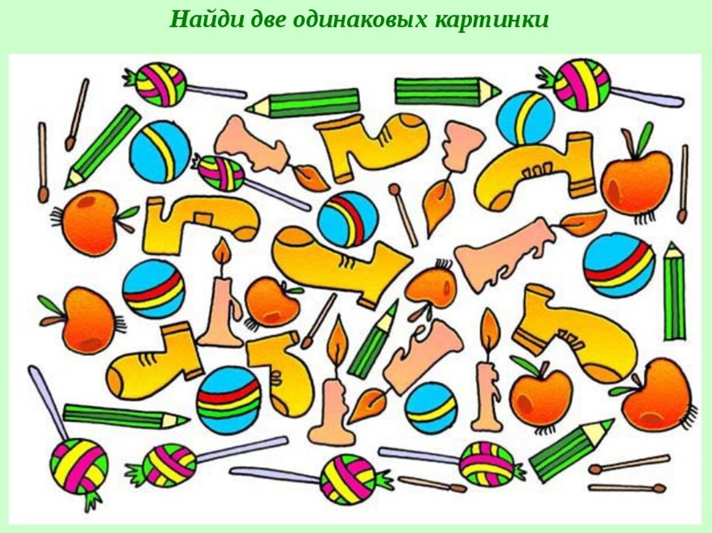
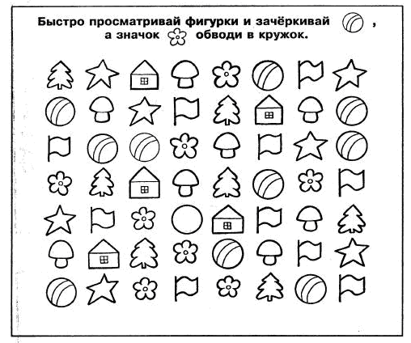

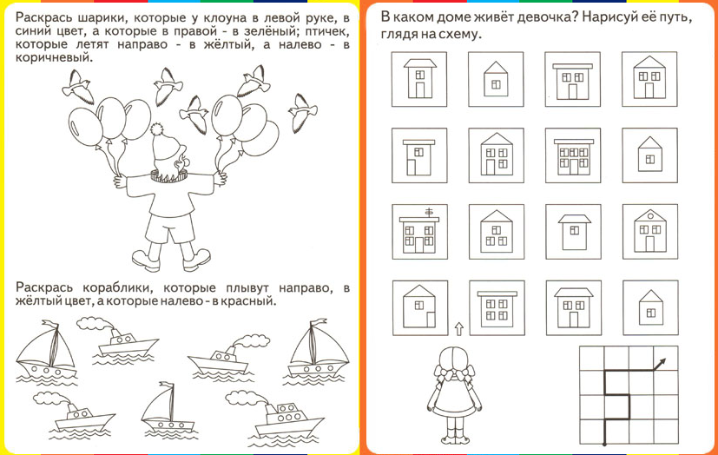
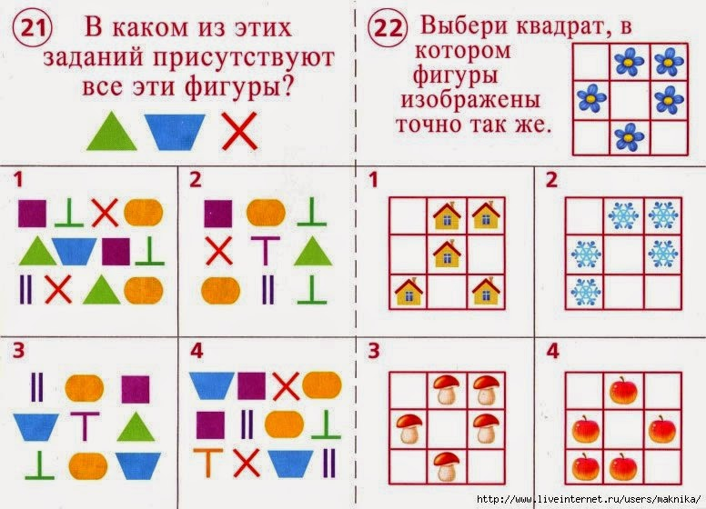

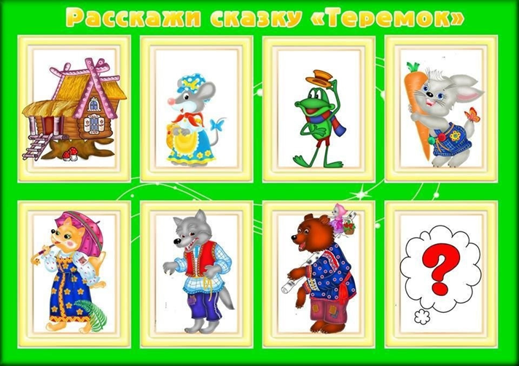
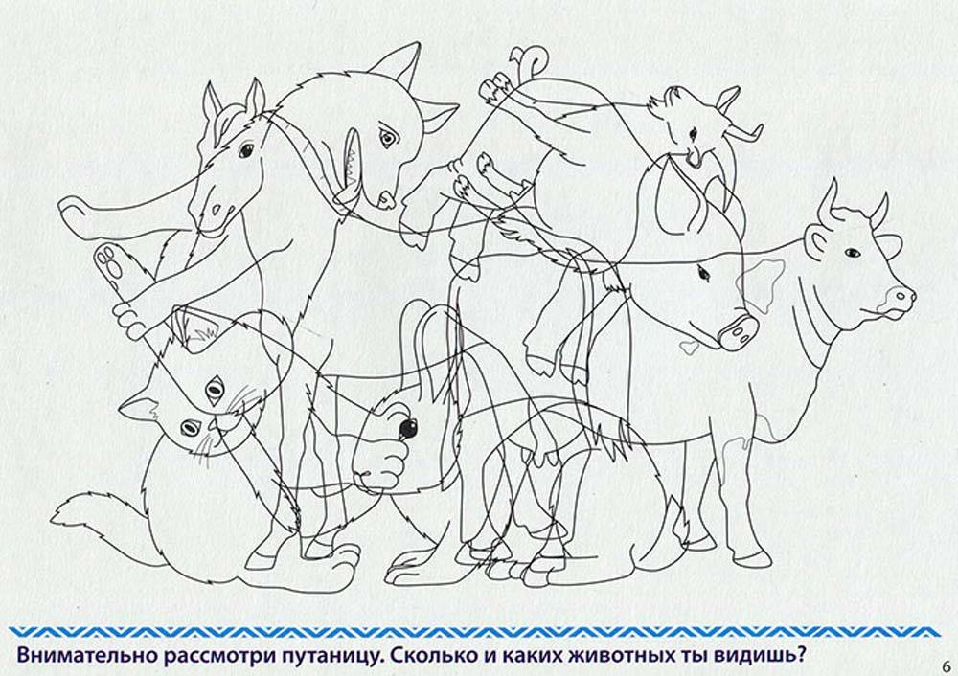

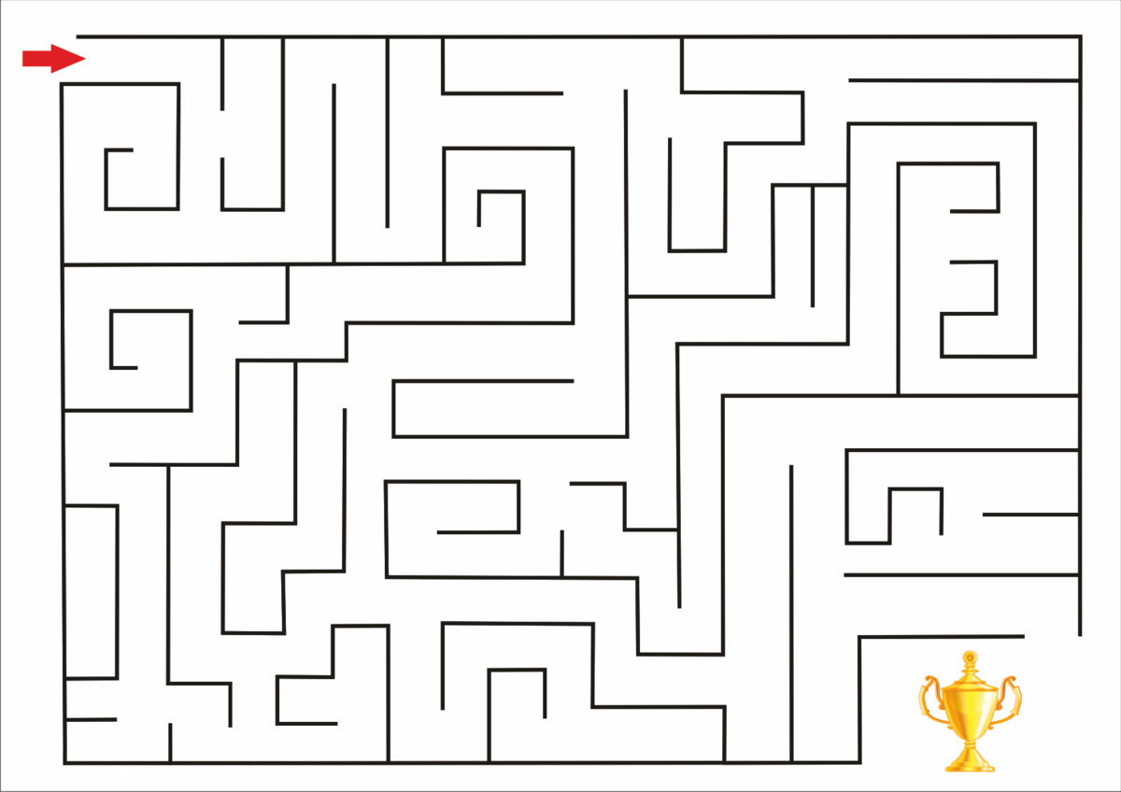
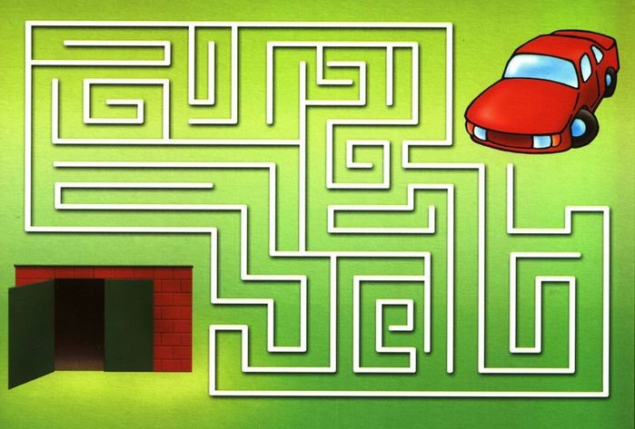
Лабиринт.

